Одобрил:

к.д.п. Венцислав Иванов

Изпълнителен директор

ИА „Морска администрация”

ПЛАН

ЗА ПРИЕМАНЕ И ОБРАБОТВАНЕ

НА ОТПАДЪЦИ

ПРИСТАНИЩЕ ЗА ОБЩЕСТВЕН ТРАНСПОРТ

ВАРНА

Утвърдил:

Ивайло Иванов

Генерален Директор

ДП „Пристанищна инфраструктура“

СЪДЪРЖАНИЕ

ДЕФИНИЦИИ И СЪКРАЩЕНИЯ

ОСНОВАНИЕ ЗА РАЗРАБОТВАНЕ НА ПЛАНА

- Описание на географското положение и големината на пристанището, броя и вида на корабите, които обикновено го посещават.
- Оценка на необходимостта от Пристанищни приемни съоръжение (ППС), съобразно нуждите на корабите, които обикновено посещават пристанището.
- Описание на вида и капацитета на ППС.
- Процедури за деклариране на отпадъци от кораби.
- Описание на процедурите за приемане и събиране на отпадъците от кораби.
- Описание на системата за покриване на разходите за приемане и обработване на отпадъци от кораби.
- Процедури за уведомяване на установени несъответствия на ППС.
- Процедури за непрекъснати консултации с ползвателите на услуги в пристанището, с операторите на отпадъци от кораби, с другите пристанищни оператори, предоставящи услуги по чл. 116, ал. 2 от ЗМПВВППРБ и с останалите заинтересовани страни.
- Вид и количество на предадените и обработени ОКДТ.
- Информация за действащото законодателство и изискванията за предаване на ОКДТ.
- Информация за лицата, отговорни за прилагането на ППОО.
- Описание на съоръженията и методите за предварително обработване на отпадъци от кораби
- Описание на методите за запис на действителното използване на ППС.
- Информация за окончателното обезвреждане на ОКДТ.

ПРИЛОЖЕНИЯ

ПРИЛОЖЕНИЕ №1 | Форма за предварително уведомяване за предаване на ОКДТ в ППС.
ПРИЛОЖЕНИЕ №2 | Декларация, относно вида и обема на предадените ОКДТ
ПРИЛОЖЕНИЕ №3 | Заявка за услуги
ПРИЛОЖЕНИЕ №4 | Разписка за приети корабни отпадъци
ПРИЛОЖЕНИЕ №5  ПРИЛОЖЕНИЕ №6 | Форма за уведомяване за несъответствия на пристанищни приемни съоръжения  Информация, която се предоставя на всички ползватели на пристанището
ПРИЛОЖЕНИЕ 7 | Тарифата за пристанищните такси за приемане и обработване на отпадъци от кораби, събирани от държавно предприятие „пристанищна инфраструктура“
ПРИЛОЖЕНИЕ 8 | Методика за определяне на пристанищните такси за приемане и обработване на отпадъци от кораби, събирани от държавно предприятие „пристанищна инфраструктура“
ПРИЛОЖЕНИЕ 9 | Списък на пристанищни приемни съоръжения (ППС)

ДЕФИНИЦИИ И СЪКРАЩЕНИЯ

По смисъла на Допълнителните разпоредби от Закона за морските пространства, вътрешни водни пътища и пристанищата на Република България (ЗМПВВППРБ):

"Кораб" | е всяко самоходно или несамоходно плавателно съоръжение от какъвто и да е тип, включително съдове на подводни криле, на въздушна възглавница, подводници, плаващи средства и неподвижни или плаващи платформи, предназначени за плаване по море и/или река, независимо от знамето, под което плава, и което се използва за извършване на една или няколко от следните дейности: превоз на товари, превоз на пътници и багажи; влачене на плавателни съоръжения; извършване на морски услуги и други помощни операции; риболов; експлоатация на други морски богатства, както и други дейности.
"Пристанищен терминал" | е териториално обособена зона от пристанище за обществен транспорт, която осигурява завършен процес по приемане, обработка, съхраняване и експедиране на определен тип товари и/или поща по определена технология или за обслужване на пътници.
"Пристанищен оператор" | е търговец, получил достъп за извършване на определени пристанищни услуги в пристанище.
"Ползвател на пристанищна услуга" | е лице, което от свое или от чуждо име е получател на предоставяните пристанищни услуги, обикновено корабопритежател, товародател или техни агенти.
"Акватория на пристанище" | е прилежащата на пристанищната територия водна площ с естествени или създадени в резултат на човешка дейност условия за защита от вълни и затлачване, която притежава нужните площ и дълбочина за безопасно подхождане, маневриране и приставане на най-големия разчетен кораб за съответното пристанище или пристанищен терминал. Акваторията на пристанището включва: зона за подхождане, зона за маневриране на корабите и оперативна акватория.
"Пристанищни приемни съоръжения" | са съоръжения, независимо дали са трайно прикрепени, подвижни или плаващи, които могат да приемат отпадъци от кораби.
"Подходящи пристанищни приемни съоръжения" | са пристанищни приемни съоръжения, които са съобразени с географското положение и големината на пристанището, с броя и вида на корабите, които нормално го посещават, както и с типа и обема на отпадъците от кораби
"План за приемане и обработване на отпадъци" | е документ, съдържащ описание на съобразените с географското положение и големината на пристанището, с броя и вида на корабите, които нормално го посещават, както и с типа и обема на отпадъците от кораби и на остатъците от корабни товари, процедури за приемане, събиране, съхранение и предварително обработване на тези отпадъци без необосновано забавяне на кораба.
"Отпадъци от кораби" | са всички отпадъци, включително отпадъчните води и отпадъци, различни от остатъците от корабни товари, които са получени през време на експлоатацията на кораба и попадат в приложното поле на анекси I, IV, V на Международната конвенция за предотвратяване на замърсяването от кораби, 1973, изменена с Протокол от 1978 г. (MARPOL 73/78) и с Протокол от 1997 г., съставена в Лондон на 2 ноември 1973 г. (ратифицирана със закон - ДВ, бр. 94 от 2004 г.) (ДВ, бр. 12 от 2005 г.), наричана "MARPOL 73/78", както и отпадъците, свързани с товара, както са определени в насоките за прилагане на анекс V от MARPOL 73/78. Отпадъците - резултат от корабоплавателна дейност, са отпадъци по смисъла на § 1, т. 17 от допълнителните разпоредби на Закона за управление на отпадъците.
„Рейд“ | е определен район от морското пространство във (вътрешен рейд) или извън (външен рейд) акваторията на пристанището, в който корабите могат да стоят на котва за изчакване, влизане в пристанище, укриване от лошо време, извършване на товаро-разтоварна дейност.
По смисъла на Допълнителните разпоредби от Наредба №15 от 17.01.2024 г. за предаване и приемане на отпадъци от кораби

"Специализирани плавателни съдове" | са танкери, катери, самоходни или несамоходни баржи и нефтосъбирачи, снабдени с документите, съгласно наредбата по чл. 86 от Кодекса на търговското корабоплаване.
"Нефтосъдържащи  отпадъци - резултат от нормалната експлоатация на кораба" |  | са отработени смазочни масла, остатъци от горива, нефтени остатъци и сантинни води.
"Отпадъчни води на корабите" |  | са всички дренажни отпадни води, генерирани на борда на кораба, от тоалетни, писоари, медицински помещения и помещения с живи животни, по време на нормалната му експлоатация.
„Отпадъци от корабни товари на нефтени танкери“ |  | са мръсен баласт и миячни води, генерирани вследствие миенето на товарните танкове на нефтените танкери.
„Отпадъци от корабни товари на химикаловози“ |  | са миячни води, генерирани на борда на кораба в резултат от процедурите по миенe на товарните танкове на химикаловозите. Забележка: Това са отпадъци, попадащи в обхвата на Анекс II на MARPOL 73/78.
По смисъла на Допълнителните разпоредби от ЗУО:

"Отпадък" | е всяко вещество или предмет, от който притежателят се освобождава или възнамерява да се освободи, или е длъжен да се освободи.
"Отработени масла" | са всички смазочни или индустриални масла на минерална или синтетична основа, негодни за употреба по първоначалното им предназначение, като отработени моторни и трансмисионни масла, смазочни масла, турбинни и хидравлични масла.
"Разделно събиране" | е събирането, при което поток от отпадъци се разделя по вид и естество на отпадъците с оглед улесняване на специфично третиране.
"Събиране" | е натрупването на отпадъци, включително предварителното сортиране и предварителното съхраняване на отпадъци, с цел транспортирането им до съоръжение за третиране на отпадъци.
"Съхраняване" | е дейност, свързана със складирането на отпадъците от събирането им до тяхното третиране, за срок, не по-дълъг от:  а) три години - при последващо предаване за оползотворяване;  б) една година - при последващо предаване за обезвреждане.
"Транспортиране" | е превозът на отпадъци, включително съпътстващите го дейности по товарене, претоварване и разтоварване, когато се извършва от оператора като самостоятелна дейност.
"Третиране на отпадъците" | са дейностите по оползотворяване или обезвреждане, включително подготовката преди оползотворяване или обезвреждане.
"Оползотворяване" | е всяка дейност, която има като основен резултат използването на отпадъка за полезна цел чрез замяна на други материали, които иначе биха били използвани за изпълнението на конкретна функция, или подготовката на отпадъка да изпълнява тази функция в производствено предприятие или в икономиката като цяло.
"Обезвреждане" | е всяка дейност, която не е оползотворяване, дори когато дейността има като вторична последица възстановяването на вещества или енергия.
„Депониране на отпадъци“ | е метод, при който не се предвижда последващо третиране на отпадъците и представлява складиране на отпадъци за срок, по-дълъг от три години- за отпадъци, предназначени за оползотворяване, и една година – за отпадъци, предназначени за обезвреждане, по начин, който не представлява опасност за човешкото здраве и околната среда.
„Предварително съхраняване “ | е дейност, по съхраняване на отпадъци при мястото на образуване до събирането им в съоръжения, където те се разтоварват, за да се подготвят за последващо транспортиране до друг обект с цел оползотворяване или обезвреждане.
„Притежател на отпадъци“ | е причинителят на отпадъци или физическото или юридическото лице, в чието владение се намират те.
„Управление на отпадъците“ | са събирането, транспортирането, обезвреждането и оползотворяването на отпадъците, включително осъщественият контрол върху тези дейности, след експлоатационните грижи за депата, както и действията, предприети в качеството на търговец или брокер.

По смисъла на Анекс V на MARPOL 73/78, в сила от 01.01.2013 г.:

"Остатъци от товари" | са остатъци от товари, които не попадат в обхвата на други Анекси на MARPOL 73/78, и които остават на палубата или в трюмовете след товарене или разтоварване, включително излишъците или разпилените количества по време на товарене и разтоварване, независимо дали във влажно или сухо състояние, или увлечени с миячните води, но не включва прах от товара, останал на палубата след измитане или по външните повърхности на кораба.
Твърди отпадъци | Всички видове хранителни, битови и експлоатационни отпадъци, всички видове пластмаса, остатъци от корабни товари, масло за готвене, риболовно оборудване и животински трупове, които се образуват по време на нормалната експлоатация на кораба и които подлежат на непрекъснато или периодично изхвърляне, с изключение на веществата, които са определени или изброени в останалите анекси на настоящата Конвенция. Твърдите отпадъци не включват прясна риба и части от нея, генерирани в резултат на нормалната риболовна дейност, извършвана по време на плаване, дейности свързани с аквакултури, включително транспортиране на риба и ракообразни, предназначени за съоръжения за аквакултури, както и транспортиране на риба и ракообразни от тези съоръжения за преработката им на брега.
Хранителни отпадъци | Хранителни отпадъци, независимо дали са развалени или не, които включват плодове, зеленчуци, млечни продукти, птици, месни продукти и остатъци от храни, които се образуват на борда на кораба.
Битови отпадъци | Всички видове отпадъци, извън приложното поле на другите анекси, които се образуват в обитаемите зони на кораба. Битовите отпадъци не включват битовите води.
Експлоатационни отпадъци | Всички твърди отпадъци (включително суспензии), извън приложното поле на другите анекси, които се натрупват на борда по време на нормалната поддръжка и експлоатация на кораба или се използват за укрепване и обработка на товара. Включват и почистващи вещества и добавки в товарните трюмове и миячни води от външните повърхности. Не включват битовите води, трюмните води или други подобни отпадъци имащи основно значение при експлоатацията на кораба.
Пластмаса | Твърд материал, съдържащ като основна съставка един или повече полимери с висока молекулярна маса, който е оформен в процеса на производството на полимера или при изработката на крайния продукт чрез топлинна обработка или налягане. Пластмасите са материали, чиито свойства варират от твърди и чупливи до меки и еластични. За целите на този анекс „всички пластмаси“ означава всички твърди отпадъци, които са съставени или съдържат пластмаси под всякаква форма, включително синтетични въжета и риболовни мрежи, пластмасови торби и пепел от инсинератори, получена в резултат на изгаряне на пластмасови продукти.
Пепел от инсинератори | Пепел или шлака, която се образува в резултат на изгаряне на твърди отпадъци в корабните инсинератори.
Риболовно оборудване | Всяко физическо средство, част от него или комбинация от предмети, които могат да се поставят на повърхността на водата, във водата или на дъното на морето с цел улавяне, контролиране на последващо улавяне или добив на морски или сладководни организми.
Готварско олио | Всякакъв вид хранително масло или мазнина, което се използва или е предназначено за използване при приготвянето на храни, но не включва самата храна, която се приготвя чрез използването на това масло.
Животински трупове | Тела на животни, превозвани на борда като товар, които са мъртви или са умъртвени по време на рейса.

По смисъла на правило 17 от Анекс VI на MARPOL 73/78, в сила от 01.07.2010:
„Озоноразрушаващи вещества (ODS) и оборудване, което ги съдържа” | вещества, както дефинирани в правило 2.16 и оборудване, което е цитирано в правило 12.4, на Анекс VI на MARPOL73/78.
„Остатъци от почистването на димоходите за изходящи газове от одобрена система за почистване на изходящите газове(EGCS)” | те са продукт от пречистване на вода, като могат да се формират и премахват от водата чрез различни техники на третиране; тези остатъци съдържат сулфати, пепел/сажди, метали и въглеводороди, отстранени от водата.

СЪКРАЩЕНИЯ

ДППИ | Държавно предприятие „Пристанищна инфраструктура“
ППОО | План за приемане и обработване на отпадъци
ОКДТ | Отпадъци от кораби и остатъци от корабни товари
ППС | Пристанищни приемни съоръжения
ПЧМВ АД | „Поддържане чистотата на морските води” АД
ИАМА | Изпълнителна агенция „Морска администрация”
МОСВ | Министерство на околната среда и водите
РИОСВ | Регионална инспекция по околната среда и водите
МARPOL 73/78 | Международна конвенция за предотвратяване на замърсяването от кораби от 1973 г., заедно с Протокола към нея, подписан през 1978 г., с всички нейни последващи изменения и допълнения, влезли в сила за Република България.
IMDG Code | Международен кодекс за превоз на опасни товари по море
ЗМПВВППРБ | Закон за морските пространства, вътрешните водни пътища и пристанищата на Република България
ЗУО | Закон за управление на отпадъците
Пристанище Варна | Пристанище Варна по смисъла на чл.106а от ЗМПВВППРБ
TП | Териториално поделение

ОСНОВАНИЕ ЗА РАЗРАБОТВАНЕ НА ПЛАНА

Планът е изготвен от ДППИ, съгласно изискванията на §1а от Допълнителните разпоредби на ЗМПВВППРБ и Наредба № 9 от 17 октомври 2013 г. за изискванията за експлоатационна годност на пристанищата и специализираните пристанищни обекти.

- Описание на географското положение и големината на пристанището, броя и вида на корабите, които обикновено го посещават

Пристанище за обществен транспорт Варна включва пристанищните терминали: Варна изток, Варна запад, Леспорт, Балчик, Петрол, Фериботен комплекс Варна, Пристанищен терминал ПЧМВ - Варна, Пристанищен терминал Одесос ПБМ - Варна, Пристанищен терминал за базови масла и Пристанищен терминал ТЕЦ Езерово.
Териториалният обхват е определен съгласно Заповед № РД-08-19/21.01.2021 г. на министъра на транспорта, информационните технологии и съобщенията.

- Пристанищен терминал Варна изток – предназначен за обработка на генерални, насипни, наливни, Ро-Ро товари и контейнери, обслужване на пътници; швартоване, снабдяване на корабите с електрическа енергия и комуникации, снабдяване с хранителни и други продукти. Разположен е навътре във Варненския залив, само на 1 км. от идеалния център на град Варна. Пристанище Варна-Изток е свързано с националните железопътна и пътна мрежи. Международното летище „Варна” се намира на около 10 км. от пристанището. На около 5 км. от Пристанище Варна-Изток се намира Складова база, известна като „Сухото пристанище4 – обособена единица с лицензиран режим за митическо складиране. Пристанищен терминал Варна - изток разполага с 14 броя корабни места.
- Пристанищен терминал Варна запад - предназначен за обработка на генерални, наливни, насипни, Ро-Ро товари и контейнери. Разположен е на около 30 км западно от град Варна, на западния бряг на Белославското езеро в непосредствена близост до девненските химически заводи. Пристанищен терминал Варна – Запад разполага с 22 броя корабни места.
- Пристанищен терминал Леспорт - предназначен за обработка на генерални, насипни и Ро-Ро товари; растителни хранителни наливни товари; празни 20-футови контейнери от/на стиф. Разположен е на северния бряг на Варненското езеро между с. Казашко и с. Езерово. Пристанищен терминал Леспорт разполага с 3 броя корабни места.
- Пристанищен терминал Балчик – предназначен за обработка на генерални, насипни и растителни наливни товари. Разположен е на 40 км северно от град Варна. Местоположението му се характеризира с преобладаващо южна експозиция на бреговата линия. Пристанищен терминал Балчик разполага с 2 броя корабни места.
- Пристанищен терминал ТЕЦ Езерово - специализиран за обработка на насипни, в. т.ч. зърнени товари в насипно състояние, генерални товари, контейнери и поща –товарене, разтоварване, съхранение, подреждане, пакетиране, сепариране на партиди, преопаковане, контрол за количеството на товарите и състояние на опаковките и вътрешно пристанищен превоз. Разположен е в северозападния край на Варненското езеро, непосредствено пред ТЕЦ Варна. Разполага с 3 броя корабни места.
- Пристанищен терминал Петрол - предназначен за обработка на нефтопродукти и други наливни товари. Разположен е на южния бряг на стария канал море-езеро. Разполага с 3 броя корабни места

- Пристанищен терминал Фериботен комплекс Варна – специализиран е да обработва вагони и автомобили от фериботите по линията Варна – Иличовск и Грузия. Разположен е на южния бряг на Белославското езеро. Разполага с 2 корабни места.
- Пристанищен терминал Одесос ПБМ-Варна – предназначен за обработка на генерални, насипни товари и контейнери. разположен в източната част на Варненско езеро на Плавателен канал 3 (стария плавателен канал на Варна). Разполага с 3 корабни места.
- Пристанищен терминал ПЧМВ-Варна – предназначен за обработка на генерални, насипни товари и контейнери. Разположен на северния бряг на входа на канала на Варненското езеро. Разполага с 1 корабно място.
- Пристанищен терминал за базови масла – предназначен за товаро-разтоварителни дейности с нефтоналивни товари и растителни масла на танкери и сухопътни превозни средства. Разположен в Източната част на Южна промишлена зона „Острова”. Разполага с 1 корабно място.

В пристанище за обществен транспорт Варна, дейността по приемане и обработка на отпадъци ще се извършва на 54 броя корабни места и 10 пристанищни терминала.

2. Оценка на необходимостта от ППС, съобразно нуждите на корабите, които обикновено посещават пристанището

През 2021 година за отпадъци по Анекс I на MARPOL 73/78 са извършени 684 бр. предавания, с общ обем 3689,19 m³. За отпадъци по Анекс IV на MARPOL 73/78 са извършени71 бр. предавания с общ обем 361,58m³. За отпадъци по Анекс V на MARPOL 73/78 са извършени 1126 бр. предавания, с общ обем от 884,34 m³.

През 2022 година за отпадъци по Анекс I на MARPOL 73/78 са извършени 712 бр. предавания с общ обем от 4444,11 m³.За отпадъци по Анекс IV на MARPOL 73/78 са извършени 75 бр. предавания с общ обем376,20 m³За отпадъци по Анекс V на MARPOL 73/78 са извършени 1179 бр. предавания с общ обем от 1007,11 m³.

През 2023 година в Пристанище за обществен транспорт Варна са извършени 736 бр. предавания по Анекс I на MARPOL 73/78 с общ обем от 4867,65 m³. За отпадъци по Анекс IV на MARPOL 73/78 са извършени 57 бр. предавания, с общ обем от 225.12 m³. За отпадъци по Анекс V на MARPOL 73/78 са извършени 1132 бр. предавания, с общ обем от 1095,89 m³.

За отпадъци по Анекс I и IV на MARPOL73/78 съществуващите ППС на „ПЧМВ“ АД и „Полихим-СС“ ЕООД са подходящи за посрещане на настоящите нужди на ползвателите на пристанище за обществен транспорт Варна.
Отчитайки данните за представения тригодишен период относно броя предавания и обема на отпадъците, предавани по Анекси I и IV и факта, че пристанищните оператори, оперират основно с мобилни средства за приемане на отпадъците (позволяващи по-голяма оперативна и финансова гъвкавост), може да се приеме, че осигуряването на ППС за приемане на евентуално нараснали бъдещите количества е възможно, чрез по-ефективно оперативно планиране.
За отпадъци по Анекс V на MARPOL 73/78 съществуващите ППС на „ПЧМВ“АД са подходящи за посрещане на настоящите нужди на ползвателите на пристанище за обществен транспорт Варна. Предвид броя на корабите и предадените от тях отпадъци по Анекс V, а също така и отчитайки представените от пристанищния оператор ППС, може да се приеме, че евентуално нарастване на корабните посещения, респективно предадени отпадъци по Анекс V, може да се поеме от настоящите ППС.
Пристанище Варна най-често се посещава от кораби превозващи генерални товари, контейнеровози, химикаловози, бълкери, както и пасажерски кораби.

3. Описание на вида и капацитета на ППС
Оператори на ППС за изпълнение на дейността по приемане на отпадъци по непряката система са дружествата „Поддържане чистотата на морските води“ АД и „Полихим - СС” ЕООД, които са вписани в регистъра на пристанищните оператори за събиране на отпадъци.

3.1 Оператор на ППС за изпълнение на дейността по приемане на отпадъци по Анекси I, IV и V на MARPOL 73/78 в пристанище Варна е „Поддържане чистотата на морските води“ АД.
„ПЧМВ“ АД е разположено в Южна промишлена зона, град Варна. Фирмата притежава терминал за базови масла, за генерални товари, Брегова пречиствателна станция за нефтоводни смеси и отпадни води, както и подвижни ППС за приемане на отпадъци от кораби и на остатъци от корабни товари.
Приетите нефтоводни смеси се третират физико-химично в специализирана пречиствателната станция, смесите подлежат на сепариране, гравитачно разслояване и температурна обработка за отделяне на нефта от водата. В зависимост от качеството на отделения нефт той може да се рециклира или използва като вторично гориво. Отделената вода се третира по физико-химичен път до достигане на стандарт за пречистена вода (10 ppm).
За извършване на дейността, по приемане на отпадъци по Анекс I и Анекс IV на MARPOL 73/78, общия капацитет на оборудването от подвижни ППС за приемане и обработване на нефтосъдържащи отпадъци и битово-отпадни води е 727 куб. м.
За извършване на дейността, по приемане на отпадъци по Анекс V на MARPOL 73/78, общия капацитет на оборудването от подвижни ППС за приемане и обработване на твърди отпадъци е 258 куб. м.

3.2 Оператор на ППС за изпълнение на дейността по приемане на отпадъци по Анекс I и Анекс IV на MARPOL 73/78 в пристанище Варна е „Полихим – СС“ ЕООД. Общият капацитет на оборудването от подвижни ППС за приемане и обработване на нефтосъдържащи отпадъци и битово-отпадни води е 402 куб. м.

Списък на пристанищните приемни съоръжения с пълни характеристики за изпълнение на дейността по приемане на отпадъци по непряката система е публикуван на официалната интернет страницата на ДП „Пристанищна инфраструктура“: http://bgports.bg/ (Раздел „Управление на отпадъци“). Приложение 9

4. Процедури за деклариране на отпадъци от кораби.

4.1.Капитанът на кораб, посещаващ пристанище Варна изпраща до директора на Дирекция „Морска администрация” - Варна информация, относно вида и обема на отпадъците - резултат от корабоплавателна дейност, и на остатъците от корабни товари на борда на кораба, по Приложение 6 от Наредбата за организацията за осъществяване на граничен, паспортен, митнически, здравен, ветеринарномедицински и фитосанитарен контрол, както и контрол на паспортните средства в пристанищата на Република България, обслужващи кораби от международно плаване (Приложение №1 към този план).
Информацията по тази точка се подава чрез Националния център за електронен документооборот в морския транспорт – „Maritime Single Window“:
1. най-малко 24 часа преди пристигане;
2. по време на напускане на предишното пристанище, ако времето на прехода е по-малко от 24 часа;
3. веднага щом е получена информацията, ако пристанището на пристигане не е известно или е променено по време на прехода.
Информацията по точка 4.1се съхранява на борда на кораба, поне до следващото пристанище и се представя на компетентните власти при поискване.

4.2. Капитанът на кораб, посещаващ пристанище Варна, е длъжен да осигури предаването на ОКДТ, преди да отплава.

4.3. Капитанът на кораб, посещаващ пристанище Варна, е длъжен да осигури предаването на всички отпадъци разделно, в зависимост от техния вид, съгласно изискванията и категоризацията на МАRPOL 73/78.

4.4. Капитанът на кораб или корабният агент, напускащ пристанище Варна, изпраща декларация, съдържаща информация, относно вида и обема на предадените ОКДТ, по Приложение 8 от Наредбата за организацията за осъществяване на граничен, паспортен, митнически, здравен, ветеринарномедицински и фитосанитарен контрол, както и контрол на паспортните средства в пристанищата на Република България, обслужващи кораби от международно плаване(Приложение №2към този план)до ангажираните институции.
Информацията по тази точка се подава чрез Националния център за електронен документооборот на морския транспорт – „Maritime Single Window“.

4.5. ИА „Морска администрация”, може да разреши отплаване на кораб и без да е предал всички ОКДТ преди да отплава, когато кораба разполага с достатъчен капацитет за съхранение на борда на съществуващите отпадъци, както и на тези, които ще бъдат генерирани до следващото пристанище.

4.6. Изключението по т. 4.5. не се дава, когато:
- следващото пристанище е неизвестно или
- следващото пристанище не разполага със съоръжения за приемане на отпадъци- резултат от корабоплавателна дейност

4.7. От задължението за предаване на отпадъци от кораби се освобождава кораб, който оперира установена корабна линия и има сключен договор с пристанищен оператор за предаване на корабните отпадъци от пристанищата по линията, когато е получил разрешение по реда на чл. 7 от Наредба №15 от 17.01.2024 г. за предаване и приемане на отпадъци от кораби

5. Описание на процедурите за приемане и събиране на отпадъци от кораби

Пристанищни услуги по приемане и обработване на отпадъци от кораби се извършват от специализирани пристанищни оператори, вписани в Регистър на пристанищните оператори, съгласно ЗМПВВППРБ.
Дейността по събиране, транспортиране, съхранение и обезвреждане на отпадъци от кораби се извършва от физически и юридически лица, на които са издадени разрешения за това, съгласно Закона за управление на отпадъците.

5.1. Процедури по приемане и предаване на отпадъци по Анекс I, Анекс IV и Анекс V на МARPOL 73/78.

Нефтоводни смеси по Анекс I и отпадъчни води по Анекс IV- резултат от нормалната експлоатация на кораби, се събират на рейда или на кея и се транспортират от пристанищния оператор на ППС
1. чрез специализирани плавателни съдове, снабдени със специални технически средства, бонове, скимъри и др., за локализиране и почистване на акваторията, в случай на замърсяване в процеса на предаване и транспортиране на нефтените отпадъци;
2. чрез автоцистерни, разположени на брега.

Oтпадъци от кораби по Анекс V на МARPOL 73/78 се събират и транспортират от пристанищния оператор на ППС, докато кораба се намира на рейда или е на кей чрез специализирани плавателни съдове и специализирани камиони на брега.
Съгласно изискванията на Наредба №15/17.0.2024 г., битовите корабни отпадъци и отпадъците - резултат от нормалната експлоатация на кораба, трябва да се получават от корабните екипажи събрани разделно и завързани здраво в полиетиленови торби или варели, с цел избягване разпиляването им по пирса и в акваторията на пристанищата.

5.1.1. Заявката за предаване на съответните видове отпадъци се входира в Система за управление на дейност - приемане и обработване на отпадъци, резултат от корабоплавателна дейност в пристанищата на Република България

5.1.2. При аварийни случаи Заявка за предаване на съответните видове отпадъци се изпраща по факс или на e-mail до пристанищният оператор на услугата, от капитана на кораба, чрез корабния агент, под формата на Заявка по Приложение №3 към този план.

5.1.3. Преглед и потвърждение на заявката
Извършва се чрез потвърждение от Система за управление на дейност - приемане и обработване на отпадъци от кораби в пристанищата на Република България от Диспечера на пристанищния оператор на услугата. Потвърждението съдържа данни за възможността за изпълнение на заявката.

5.1.4. Документи за извършена услуга
След приключване на услугата се попълва Разписка за приети корабни отпадъци по Приложение №4 към този план, която се подписва от представител на пристанищния оператор на услугата. Операторът на услугата може да издава разписки на свои бланки/формат, които трябва да съдържат като минимум реквизитите от Приложение №4 към този план.

Разписката се издава в 5 екземпляра. Един екземпляр се оставя на борда на кораба, а останалите са за оператора на ППС и ДП „Пристанищна инфраструктура“.

6. Описание на методиката за определяне размера на таксите за приемане и обработване на отпадъци.
Всички кораби, които имат престой или оперират във всяко пристанище за обществен транспорт, независимо от това дали ползват пристанищни приемни съоръжения или не, заплащат такса за приемане и обработване на отпадъци от кораби, определена в евро в зависимост от бруто тонажа.
Всеки кораб, който оперира в пристанище за обществен транспорт, по смисъла на чл. 106а от ЗМПВВППРБ заплаща непряка такса, определена в съответствие с Тарифата, за всеки започнат месец и има право на едно предаване на отпадъци в месеца.
За предадени отпадъци над посочените в Тарифата (колони Б, Б1 и Б2 суми), корабът заплаща пряко на съответните оператори на ППС, съгласно определена от тях тарифа.
Таксите представляват непряко заплащане на услугите по приемане и обработване на отпадъците и обхващат следните видове:
А. отпадъци от нефтопродукти – сантинни води, използвани масла, шлам (слъдж) и др. съгласно Анекс I на MARPOL 73/78 с последващите му изменения;
B. битово-отпадни води съгласно Анекс IV на MARPOL 73/78:
- оттичащи се води и други остатъци от всякакъв вид тоалетни, писоари и клозетни шпигати;
- оттичащи се води от медицински помещения (амбулатории, лазарети и др.) през умивалници, вани и шпигати, разположени в такива помещения;
- оттичащи се води от помещения, поместващи живи животни;
- други канални води, когато са смесени с оттичащи се води, съгласно букви "а" – "в";
- други битово-канални води съгласно Анекс IV на MARPOL 73/78 с последващите му изменения;

C. твърди отпадъци съгласно Анекс V на MARPOL 73/78:
- А – пластмаси
- B – хранителни отпадъци
- C – битови отпадъци
- D – мазнина за готвене
- E – пепел от инсинератор
- F – експлоатационни отпадъци
- G – животински трупове
- H – риболовни принадлежности
- I – Е-отпадъци

Обичайните количества, посочени в Тарифата (в колони Б, Б1 и Б2), включва и разходите за престой на мобилното приемно съоръжение до 3 часа от започването на операцията по предаване на отпадъци. След изтичане на трите часа корабът заплаща разходите за престоя пряко на оператора на ППС за отпадъци от кораби, съгласно определена от оператора тарифа.
За отпадъци извън системата за непряко заплащане (по вид и над обичайно количество) се заплаща пряко на операторите с право да извършват пристанищни услуги по чл. 116, ал. 2, т. 1. от ЗМПВВППРБ, вписани в Регистъра на ИА „Морска администрация“ за пристанищните оператори. Същите могат да се намерят на интернет страницата на ИА „Морска администрация“ на следния адрес: https://www.marad.bg/sites/default/files/upload/documents/202309/WEB_Reg.Port_.Oper_Pril.4_ 11.09.2023.pdf
Пристанищните оператори, следва да изпълняват минималните изисквания за предоставяне на пристанищни услуги, съгласно Регламент (ЕС) 2017/352 за създаване на рамка за предоставянето на пристанищни услуги и общи правила за финансовата прозрачност на пристанищата.
При прилагане на пряката система за заплащане на услугите по приемане и обработване на отпадъци, ДППИ не носи отговорност за качеството и последиците при изпълнението им и не приема правни, финансови, екологични или други ангажименти.
Цени на пристанищния оператор на ППС:
- при пряко разплащане за услугите за приемане на отпадъци от кораби, информация за цените - на интернет страницата на оператора на съответните пристанищни услуги или на телефони на операторите на ППС, посочени в раздел „Информация, която се предоставя на всички ползватели на пристанището“ – в Приложение № 6 от настоящия план.
Пълно описание на Тарифата за пристанищните такси за приемане и обработване на отпадъци от кораби, събирани от Държавно предприятие „Пристанищна инфраструктура“ (Приложение 7) и на Методика за определяне на пристанищните такси за приемане и обработване на отпадъци от кораби, събирани от Държавно предприятие „Пристанищна инфраструктура“ (Приложение 8) са публикувани на официалната интернет страницата на ДП „Пристанищна инфраструктура“
7. Процедури за уведомяване на установени несъответствия на ППС
При констатиране на несъответствие на пристанищните приемни съоръжения за отпадъци от кораби и за остатъци от корабни товари, капитанът или агента на кораба може да уведоми териториалната дирекция на ИА „Морска администрация”, чрез формуляра от Приложение №5 към този план, на следния адрес:

Дирекция „Морска Администрация“ - Варна
Варна 9000, бул. „Приморски“ 5
телефон: 070010145
e-mail: hm_vn@marad.bg

При необходимост, агентът уведомява всички заинтересовани страни чрез Националния център за електронен документооборот на морския транспорт „ Maritime Single Window“.

След приемане на съобщението се прилагат предвидените в Наредба № 9/17.10.2013 г. за изискванията за експлоатационна годност на пристанищата и специализираните пристанищни обекти действия, включително:
- Извършване на проверка;
- Докладване на министъра на транспорта, информационните технологии и съобщенията за резултатите от проверката и предложение за прилагане на предвидените в законодателството наказателни мерки;
- Прилагане на наказателни мерки.

8. Процедури за сътрудничество/взаимодействие с ползвателите на пристанището, операторите и други заинтересовани страни.

ДП „Пристанищна инфраструктура“, използва формални (организирано, системно и целенасочено проучване на мнението чрез нарочни въпросници до клиентите или срещи с тях) и неформални (съвкупност от неорганизирани и нередовни всекидневни комуникации с колеги, клиенти, медии) източници на информация.
В териториалните поделения на Предприятието на разположение на агентите (представители на корабособствениците) са предоставени книги за предложения и мнения.
Като основни потребители на услугата на Предприятието, на концесионерите и наемателите на пристанищна инфраструктура се предоставят въпросници или се организира проучване на тяхната удовлетвореност по тези въпросници (поне веднъж годишно).
ДП „Пристанищна инфраструктура” организира постоянен форум на национално ниво (отделно - за река и за море), за дискусия по актуалността на ППОО и обсъждане на предложения за подобряване на управлението на отпадъците – резултат от корабоплавателна дейност в българските пристанища. Форумът се провежда поне веднъж годишно, като на него се информират заинтересованите страни относно техните задължения.
Информацията по Приложение №6 към този план се предоставя на ползвателите на Пристанище Варна от ДП „Пристанищна инфраструктура“ чрез:
- ППОО на хартиен или електронен носител;
- уеб-страницата на ДППИ - www.bgports.bg;
- интернет базираното приложение за управление на отпадъците;
- специално отпечатани брошури на хартиен носител и др.

9. Вид и количество на предадените и обработени ОКДТ.

През 2021 година за отпадъци по Анекс I на MARPOL 73/78 са извършени 684 бр. предавания, с общ обем 3689,19 m³. За отпадъци по Анекс IV на MARPOL 73/78 са извършени71 бр. предавания с общ обем 361,58m³. За отпадъци по Анекс V на MARPOL 73/78 са извършени 1126 бр. предавания, с общ обем от 884,34 m³.

През 2022 година за отпадъци по Анекс I на MARPOL 73/78 са извършени 712 бр. предавания с общ обем от 4444,11 m³.За отпадъци по Анекс IV на MARPOL 73/78 са извършени 75 бр. предавания с общ обем376,20 m³За отпадъци по Анекс V на MARPOL 73/78 са извършени 1179 бр. предавания с общ обем от 1007,11 m³.

През 2023 година в Пристанище за обществен транспорт Варна са извършени 736 бр. предавания по Анекс I на MARPOL 73/78 с общ обем от 4867,65 m³. За отпадъци по Анекс IV на MARPOL 73/78 са извършени 57 бр. предавания, с общ обем от 225.12 m³. За отпадъци по Анекс V на MARPOL 73/78 са извършени 1132 бр. предавания, с общ обем от 1095,89 m³.

10. Информация за действащото законодателство и изискванията за предаване на ОКДТ.
Дейностите по управление на отпадъци се извършват в съответствие с Международната конвенция за предотвратяване на замърсяването от кораби (MARPOL 73/78) и изискванията на Директива 2000/59/ЕС (консолидирана версия, в сила от 09.12.2015 г. до 26.06.2019 г.), (отм., в сила от 27.06.2019 г.), заменена с Директива (EC) 2019/883 Европейския парламент и на Съвета от 17 април 2019 година, относно пристанищните приемни съоръжения за предаване на отпадъци от кораби.
Международната конвенция за предотвратяване на замърсяването от кораби от 1973 г. заедно с Протокола към нея, подписан през 1978 г. (MARPOL 73/78), с всички нейни последващи изменения и допълнения, е приета, за да предотврати замърсяването на морската среда от изхвърлянето от корабите на вредни вещества или отпадъчни води съдържащи такива субстанции в морето. MARPOL 73/78 налага многобройни експлоатационни и технически изисквания на корабите. Шестте технически Анекса на MARPOL 73/78 съдържат детайлни разпоредби, свързани с третирането на борда на корабите и с изхвърлянето в морето или освобождаването в атмосферата на шест главни групи вредни вещества:
Aнекс I: Петрол във всякакъв вид (нефт);
Aнекс II: Вредни течни вещества пренасяни в наливно състояние;
Aнекс III: Вредни вещества превозвани в опакован вид;
Aнекс IV: Отпадни води от корабите;
Aнекс V: Твърди корабни отпадъци;
Aнекс VI: Емисии замърсяващи въздуха.

Директива (EC) 2019/883 Европейския парламент и на Съвета от 17 април 2019 г., относно пристанищните приемни съоръжения за предаване на отпадъци от кораби (отм. Директива 2000/59/ЕО) на Европейския парламент и на Съвета, от 27 ноември 2000 година, относно пристанищните приемни съоръжения за отпадъци от експлоатацията на корабите и на остатъци от товар), цели да редуцира неправомерното изхвърляне на отпадъци от кораби и остатъци от корабни товари, като подобри наличието и използването на пристанищните приемни съоръжения, с цел опазване и подобряване на морската среда.
Изискванията на MARPOL 73/78 и Директива 2000/59/ЕО, както и Директива (EC) 2019/883 Европейския парламент и на Съвета от 17 април 2019 година, относно пристанищните приемни съоръжения за предаване на отпадъци от кораби, са въведени в действащото законодателство на Република България чрез:

■ Закон за морските пространства, вътрешните водни пътища и пристанищата на Република България (ЗМПВВППРБ) (ДВ 12/2000 г. посл. изм. и доп. ДВ,бр.104 от 08.12.2020 г. , изм. и доп., бр. 106 от 22.12.2023 г., изм.,бр.41 от 10.05.2024г., в сила от 10.05.2024 г.);

■ Закон за опазване на околната среда, (обн., ДВ, бр. 91 от 25.09.2002 г., в сила от 27.11.2020 г изм., бр. 96 от 2.12.2022 г., в сила от 27.11.2022 г., бр. 102 от 23.12.2022 г., в сила от 1.01.2023 г., бр. 84 от 6.10.2023 г., в сила от 6.10.2023 г., бр. 102 от 8.12.2023 г., доп., бр. 70 от 20.08.2024 г.
■ Закон за управление на отпадъците, (Обн., ДВ, бр. 53 от 13.07.2012 г., изм. и доп., бр. 19 от 5.03.2021 г., в сила от 5.03.2021 г., бр. 17 от 1.03.2022 г., в сила от 1.01.2022 г.), изм., бр. 67 от 9.08.2024 г., в сила от 1.07.2024 г., бр. 79 от 17.09.2024 г., (*) бр. 81 от 24.09.2024 г., в сила от 24.09.2024 г. ;
■ Наредба № 9 от 17 октомври 2013 г. за изискванията за експлоатационна годност на пристанищата и специализираните пристанищни обекти (обн., ДВ, бр. 96 от 5.11.2013 г., изм., бр. 85 от 24.10.2017 г., доп., бр. 103 от 28.12.2017 г., в сила от 28.12.2017 г., изм. и доп., бр. 12 от 9.02.2024 г. ;
■ Наредба № 15 от 17.01.2024 г. за предаване и приемане на отпадъци от кораби
Издадена от министъра на транспорта и съобщенията, обн., ДВ, бр. 8 от 26.01.2024 г., в сила от 26.01.2024 г.

■ Наредба за организацията за осъществяване на граничен паспортен, митнически, здравен, ветеринарномедицински и фитосанитарен контрол, както и контрол на транспортните средства в пристанищата на Република България, обслужващи кораби от международно плаване Приета с ПМС № 186 от 23.08.2012 г., обн., ДВ, бр. 67 от 31.08.2012 г., изм. и доп., бр. 37 от 29.04.2014 г., бр. 12 от 3.02.2017 г., изм., бр. 55 от 7.07.2017 г., в сила от 7.07.2017 г., изм. и доп., бр. 69 от 4.08.2020 г., бр. 37 от 7.05.2021 г., изм., бр. 9 от 30.01.2024 г., в сила от 1.02.2024 г.

■ Тарифа за пристанищните такси за приемане и обработване на отпадъци от кораби, събирани от Държавно предприятие ,, Пристанищна инфраструктура приета от заседанието на управителния съвет с протокол № 203/14.10.2024 г. на ДП „Пристанищна инфраструктура“

11.Информация за лицата, отговорни за прилагането на ППОО.

За лице, отговорно за прилагането на ППОО за пристанище Варна, е определена г-жа Татяна Мишева – Ръководител отдел от клон ТП „Пристанище Варна” към ДП „Пристанищна инфраструктура” с контакти:

гр. Варна 9000
пл.“П. Славейков” № 1
тел.: 052 684 610, факс: 052 655 902
t.misheva@bgports.bg

Контрол на дейността по предаване на ОКДТ осъществява ИА „Морска администрация“.

12. Описание на съоръженията и методите за предварително обработване на отпадъци от кораби.
На територията на пристанище Варна по смисъла на чл.106 а от ЗМПВВППРБ не се извършва предварително обработване/третиране на отпадъци от кораби.

13. Описание на методите за документиране на действителното натоварване на ППС

Операторът на ППС за отпадъци от кораби по изискванията на ЗУО е длъжен:
- да изпълнява разпоредбите за събиране, транспортиране и третиране на отпадъците ;
- да поддържа в постоянна изправност и нормално действие съоръженията си за третиране на отпадъци;
- да предприема всички мерки за несмесване на: опасни отпадъци с други опасни отпадъци или с други отпадъци, вещества или материали; смесването включва и разреждането на опасни вещества; оползотворими отпадъци с неоползотворими отпадъци;
- да организира безопасно съхраняване на отпадъците;
- да водят отчетност за отпадъците по реда, определен с ЗУО и подзаконовите нормативни актове по прилагането му;
- да осигуряват достъп на контролните органи до съоръженията за съхраняване и третиране на отпадъците и до документацията по отпадъците;
- да осигурят инструктаж и периодично обучение на персонала, който работи с опасни отпадъци.

По отчетността на приетите отпадъци от кораби, съгласно изискванията на МОСВ, може да се проследи действителното натоварване на ППС на регистрираните оператори на ППС за пристанище Варна.

14. Информация за окончателно обезвреждане на отпадъците от кораби.

Анекс I на МARPOL 73/78
Код на отпадъка (по Наредба №2 за класификаиця на отпадъците, МОСВ) | Наименование на отпадъка | Крайно третиране
13 02 08 * | Други моторни, смазочни и масла за зъбни предавки | Оползотворяване
13 04 03 * | Трюмови масла от други видове корабоплаване | Физикохимично третиране
13 07 03 * | Други горива (включително смеси) | Физикохимично третиране
13 08 99 * | Отпадъци, неупоменати другаде | Физикохимично третиране

Анекс IV на МАRPOL 73/78
Код на отпадъка (по Наредба №2 за класификация на отпадъците, МОСВ) | Наименование на отпадъка | Крайно третиране
20 03 06 | Отпадъци от почистване на кан.системи (отпадни води) | физикохимично третиране

Анекс V на МАRPOL 73/78
Категория | № | Код на отпадъка | Наименование на отпадъка
А | 1 | 20 01 39 | Пластмаси | Оползотворяване
B | 2 | 20 01 08 | Биоразградими отпадъци от кухни и заведения за обществено хранене | Депониране
C | 3 | 20 01 01 | Хартия и картон | Оползотворяване
C | 4 | 20 01 02 | Стъкло | Оползотворяване
C | 5 | 20 03 01 | Смесени битови отпадъци | Депониране
C | 6 | 15 02 03 | Aбсорбенти, филтърни материали, кърпи за изтриване и предпазни облекла, различни от упоменатите в 15 02 02 | Оползотворяване
D | 7 | 20 01 25 | Хранителни масла и мазнини | Физикохимично третиране
E | 8 | 19 01 14 | Увлечена/летяща пепел, различна от упоменатата в 19 01 13 | Физикохимично третиране
F | 9 | 16 06 01 * | Оловни акумулаторни батерии | Оползотворяване
F | 10 | 20 01 21 * | Луминесцентни тръби и други отпадъци, съдържащи живак | Депониране
F | 11 | 20 01 36 | Излязло от употреба електрическо и електронно оборудване, различно от упоменатото в 20 01 21 и 20 01 23 и 20 01 35 | Оползотворяване
F | 12 | 02 03 99 | Отпадъци, неупоменати другаде | Физикохимично третиране
G | 13 | 02 03 04 | Материали, негодни за консумация или преработване | Физикохимично третиране
I | 14 | 02 01 99 | Отпадъци, неупоменати другаде | Физикохимично третиране

Приложение 1 към т.4.1
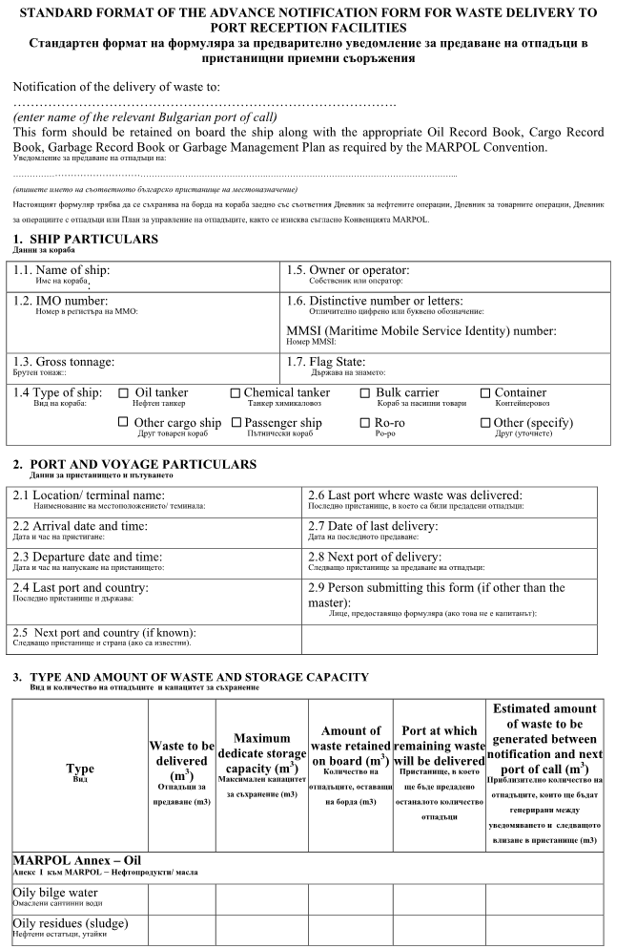
(Приложение № 6 към чл.32, ал.1 от Наредбата за организацията за осъществяване на граничен паспортен, митнически, здравен, ветеринарномедицински и фитосанитарен контрол, както и контрол на транспортните средства в пристанищата на Република България, обслужващи кораби от международно плаване

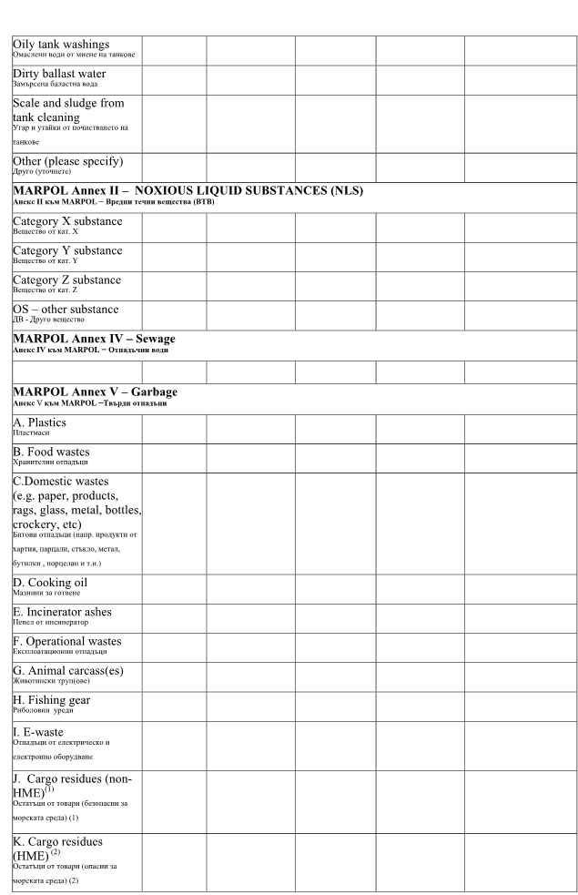

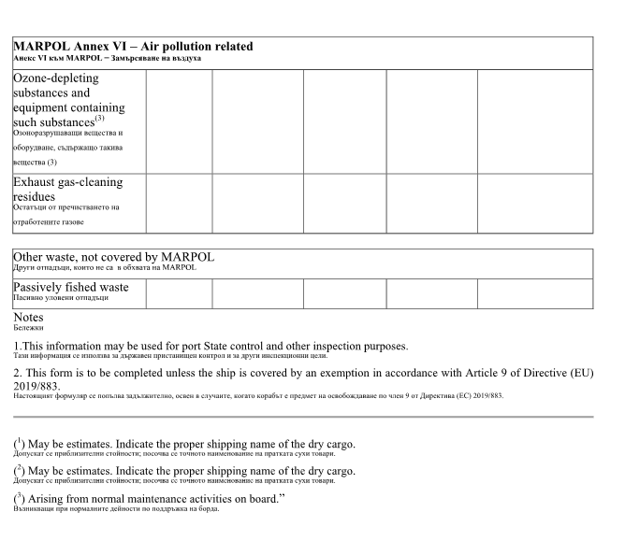

Приложение №2 към т.4.4.

(Приложение №8 към чл.36, ал.1 от Наредбата за организацията за осъществяване на граничен паспортен, митнически, здравен, ветеринарномедицински и фитосанитарен контрол, както и контрол на транспортните средства в пристанищата на Република България, обслужващи кораби от международно плаване)

DECLARATION
Декларация
FOR WASTE DISPOSAL AT THE PORT OF ...................
за отпадъците, предадени в пристанище ...................
Name of the ship: ..................................................
Име на кораба:
IMO number: .........................................................
ИМО номер:
Flag State: .............................................................
Държава на знамето:
Port of registry .....................................................
Пристанището на регистрация:

DATE  Дата | TYPE OF WASTE  Вид на отпадъците |  | QUANTITY  m³/bags/kg  Количество  м³/вместимости/кг | NAME OF THE  WASTE OPERATOR  Име на оператора, на когото  са предадени отпадъците
I, the undersigned Master / Agent of
.............................................................................................................
Аз, долуподписаният, капитан / агент на .................................................................................................
herewith declare, that above mentioned information is identical with the original receipts for waste disposal at the port of ..................................................................................................................................
с настоящото декларирам, че информацията по-горе е еднаква с оригиналните фактури за
отпадъците, предадени в пристанище ......................................................................................................
/_______________________________/ |  | _____________________________/
Name |  | signature & ship's / agent’s stamp
Име |  | подпис и печат на кораба / агента
DATE:_____/_____/__________
Дата

Приложение №3 към т. 5.1.2

(съгласноприложение 3 на MEPC.1/Circ.834 от 15.04.2014 г.)

ЗАЯВКА ЗА УСЛУГИ
SERVICE APPLICATION
за / for ______________ / _______________
дата / date час / hour
заявено от (име на фирма) _________________________
applicationby (nameofcompany)
в качеството на (агент, собственик)_________________________
initscapacityas (agent, shipowner)
телефон за връзка_________________________
contactphone
име, фамилия _________________________
name, family

1ДАННИ ЗА КОРАБА
SHIP PARTICULARS
1.1 Име на кораба: _________________________
Nameofship
1.2 Корабопритежател: _________________________
Owneroroperator
1.3 Отличителен номер или букви: _________________________
Distinctivenumberorletters
1.4 IМО номер: _________________________
IMO Number
1.5 Бруто тонаж: _________________________
Grosstonnage
1.6 Държава на знамето: _________________________
Flag State
1.7 Тип на кораба:
Typeofship

□Нефтен танкер □Химикаловоз □За насипни товари □Контейнеровоз
Oil tanker Chemical tankerBulkcarrier Container
□Друг товарен □Пътнически □Ро-Ро □Друг (да се уточни) ______
OthercargoshipPassengershipRo-roOther (specify)
□ Кораб, койтооперира в пристанище заобществентранспорти е специален кораб посмисъланачл. 5 КТК, задобиващи (инертниматериали, дърводобив и др.), строителен кораб и кораб, предназначензапомощни (спомагателни) пристанищни дейности (плаващикранове, маневренивлекачи, катери, баржизалимбиране и др.)
1.8 Дължина най-голяма (LOA): _________________________
1.9 Последно пристанище (LastPortofCall): _________________________
1.10 Очаквано време на пристигане (ЕТА) _________________________
1.11 Терминал (terminalofarrival) _________________________
1.12 Кейово място (berthnumber) _________________________

УСЛУГИ / SERVICES
MARPOL Анекс I – Нефтосъдържащи отпадъци  MARPOL Annex I - Oil |  | Количество (m³)  Quantity(m³) |  | MARPOL Анекс V – твърди отпадъци  MARPOL Annex V - Garbage | Количество (m³)  Quantity(m³)
Нефтосъдържащи сантинни води  Oily bilge water |  |  |  | A. Пластмаси  Plastics
Нефтосъдържащи отпадъци (слъдж)  Oily residues (sludge) |  |  |  | B. Хранителни отпадъци  Food wastes
Нефтосъдържащи сантинни миячни води от товарните танкове  Oily tank washings |  |  |  | C. Битови отпадъци (хартия, парцали, стъкло, метал, бутилки, порцелан и др.)  Domestic wastes (e.g. paper products, rags, glass, metal, bottles, crockery, etc.)
Замърсени баластни води
Dirty ballast water
Накипи и слъдж от почистването на товарните танкове  Scale and sludge from tank cleaning |  |  |  | D. Мазнини за готвене  Cooking oil
Други (моля уточнете)  Other (please specify) |  |  |  | E. Пепел от инсинератор  Incinerator ashes
MARPOL Анекс II – вредни течни вещества MARPOL Annex II - NLS |  | Количество (m³)/ Наименование¹  Quantity (m³) / Name¹ |  | F. Експлоатационни отпадъци  Operational wastes
Вещества категория X  Category X substance |  |  |  | J. Остатъци от корабни товари²  Cargo residues²
Вещества категория Y  Category Y substance |  |  |  | G. Животински трупове  Animal carcass(es)
Вещества категория Z  Category Z substance |  |  |  | H. Риболовни принадлежности  Fishing gear
 |  |  |  | - Е - отпадъци
ДВ – други вещества  OS – other substances |  |  |  | MARPOL Aнекс VI - Замърсяване на въздуха MARPOL Annex VI – Air pollution | Количество (m³)  Quantity(m³)
MARPOL Анекс IV - отпадни води  MARPOL Annex IV - Sewage |  | Количество (m³)  Quantity(m³) |  | Вещества, разграждащи озона, и оборудване, съдържащо такива вещества  Ozone-depleting substances and equipment containing such substances
Отпадъчни води  Sewage |  |  |  | Отработени газове - остатъци от почистване  Exhaust gas-cleaning residues
Други услуги (да се уточни)
Other services (please specify)
 | ¹ Посочете точното наименование на вредните течни вещества.  ¹ Indicate the proper shipping name of the NLS involved. |  |  | ² Посочете точното наименование на сухия товар.  ² Indicate the proper shipping name of the dry cargo.

Приложение №4 към т. 5.1.4

РАЗПИСКА ЗА ПРИЕТИКОРАБНИ ОТПАДЪЦИ (МОРСКО ПРИСТАНИЩЕ)
WASTE DELIVERY RECEIPT(SEA PORT)

Упълномощено лице на оператора на пристанищно приемно съоръжение следва да предостави тази разписка на капитана на кораба от който е получен отпадък. Тази разписка трябва да се съхранява на борда на кораба, заедно със съответния дневник за нефтени операции, за товарни операции или за операции с твърди отпадъци.
The designated representative of the reception facility provider should provide the following form to the master of a ship that has just delivered waste. This form should be retained on board the vessel along with the appropriate Oil RB, Cargo RB or Garbage RB.

1. ДАННИ ЗА ПРИСТАНИЩЕТО И ПРИЕМНОТО СЪОРЪЖЕНИЕ
RECEPTION FACILITY AND PORT PARTICULARS
  - Пристанище / терминал:
Location/Terminal name:

  - Име на оператора на приемно съоръжение:
Reception facility provider
  - Адрес / телефон / факс / е-мейлнаоператоранаприемносъоръжение:
Address / phone / fax / e-mail of reception facility provider:
  - Дата и временапредаваненаотпадъкот: до:
Waste Discharge Date and Time from: to:

2. ДАННИ ЗА КОРАБА
SHIP PARTICULARS
1.1 Име на кораба:  Name of ship | 1.5 Корабопритежател:  Owneroroperator
1.2 МО номер:  IMO Number | 1.6 Отличителен номер или букви:  Distinctive number or letters
1.3 Бруто тонаж:  Gross tonnage | 1.7 Държава на знамето:  Flag State
1.4 Тип на кораба: □Нефтен танкер □Химикаловоз □За насипни товари □Контейнеровоз
TypeofshipOil tanker Chemical tanker Bulk carrier Container
□Друг товарен □Пътнически □Ро-Ро □Друг (да се уточни)
Other cargo ship Passenger ship Ro-roOther (specify)

3. ВИД И КОЛИЧЕСТВО НА ПРИЕТИТЕ ОТПАДЪЦИТЕ
TYPE AND AMOUNT OF WASTE RECEIVED

MARPOL Анекс I – Нефтосъдържащи отпадъци  MARPOL Annex I - Oil |  | Количество (m³)  Quantity(m³) |  | MARPOL Анекс V – твърди отпадъци  MARPOL Annex V - Garbage | Количество (m³)  Quantity(m³)
Нефтосъдържащисантинни води  Oily bilge water |  |  |  | A. Пластмаси  Plastics
Нефтосъдържащиотпадъци (слъдж) Oily residues (sludge) |  |  |  | B. Хранителни отпадъци  Food wastes
Нефтосъдържащисантиннимиячни води оттоварнитетанкове  Oily tank washings |  |  |  | C. Битови отпадъци (хартия, парцали, стъкло, метал, бутилки, порцелан и др.)  Domestic wastes (e.g. paper products, rags, glass, metal, bottles, crockery, etc.)
Замърсени баластни води
Dirty ballast water
Насипи и слъдж от почистването на товарните танкове  Scale and sludge from tank cleaning |  |  |  | D. Мазнини за готвене  Cooking oil
Други (моляуточнете)  Other (please specify) |  |  |  | E. Пепел от инсинератор  Incinerator ashes
MARPOL Анекс II – вредни течни вещества MARPOL Annex II -– NLS |  | Количество (m³)/ Наименование¹  Quantity (m³)/ Name¹ |  | F. Експлоатационни отпадъци  Operational wastes
Веществакатегория X  Category X substance |  |  |  | J. Остатъци от корабни товари²  Cargo residues²
Вещества категория Y  Category Y substance |  |  |  | G. Животински трупове  Animal carcass(es)
 |  |  |  | I. Е - отпадъци
Веществакатегория Z  Category Z substance |  |  |  | H. Риболовни принадлежности  Fishing gear
ДВ – други вещества  OS – other substances |  |  |  | MARPOL Aнекс VI - Замърсяваненавъздуха MARPOL Annex VI – Air pollution | Количество (m³)  Quantity(m³)
MARPOL Анекс IV - отпадни води  MARPOL Annex IV - Sewage |  | Количество (m³)  Quantity(m³) |  | Вещества, разграждащи озона, и оборудване, съдържащо такива вещества  Ozone-depleting substances and equipment containing such substances
Отпадъчни води  Sewage |  |  |  | Отработени газове–остатъци от почистване  Exhaust gas-cleaning residues
 | ¹Посочете точното наименование на вредните течни вещества.  ¹Indicate the proper shipping name of the NLS involved. |  |  | ²Посочете точното наименование на сухия товар.  ² Indicate the proper shipping name of the dry cargo.
Потвърждавам приемането на горепосочените отпадъци от името на оператора на пристанищно приемно съоръжение.
Onbehalfoftheportfacility I confirmthattheabovewastesweredelivered.

Име и длъжност: …………………………………
Full Name and Function:

Подпис и печат: ………………………………
Signature and Company Stamp

Приложение №5 към т. 7

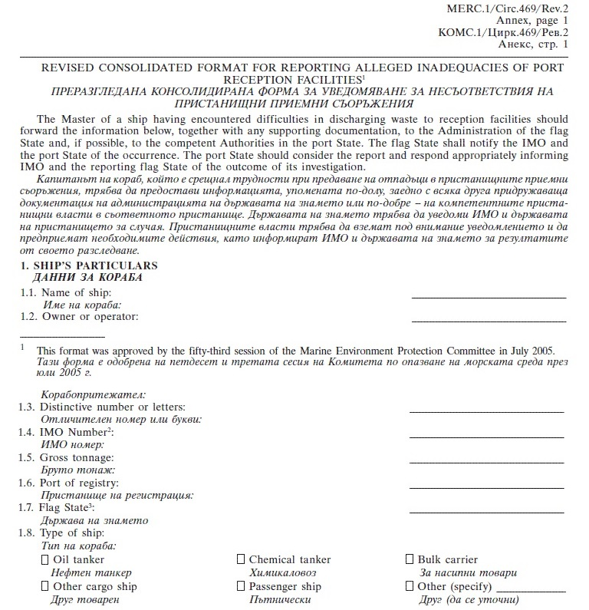

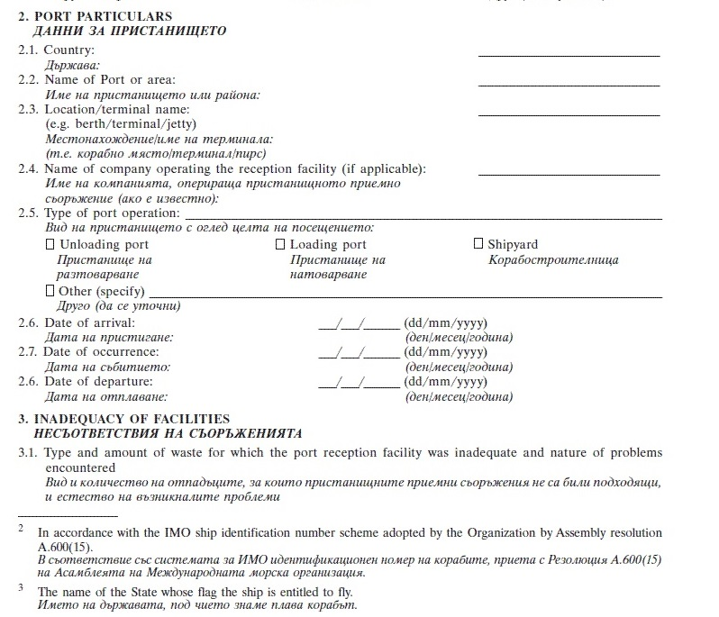

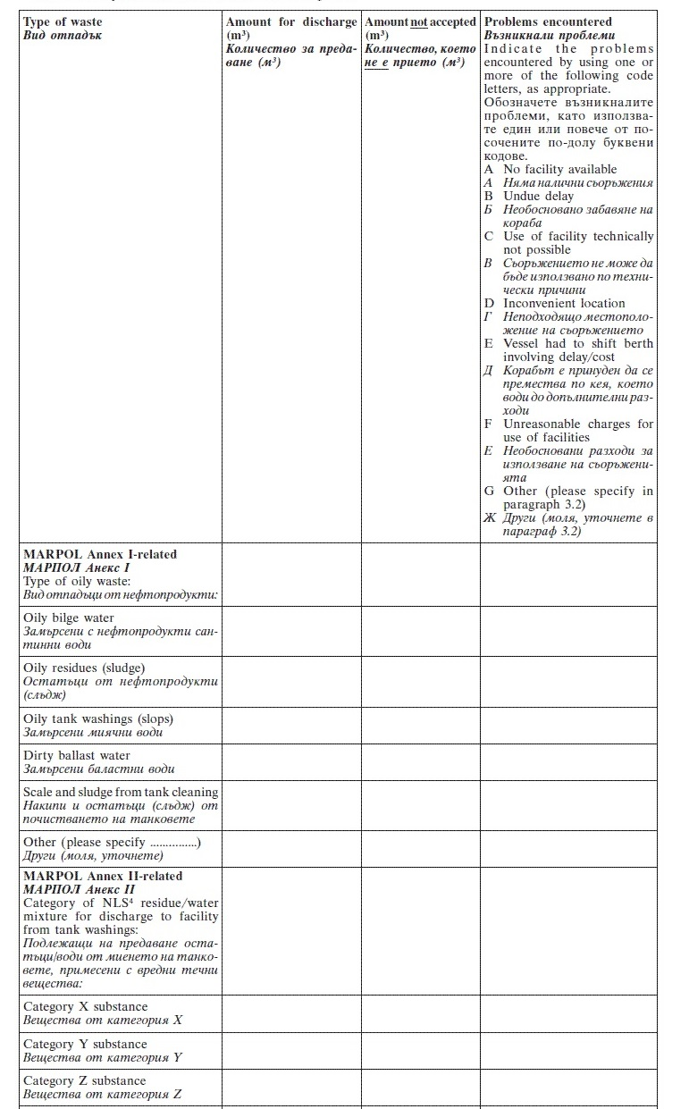

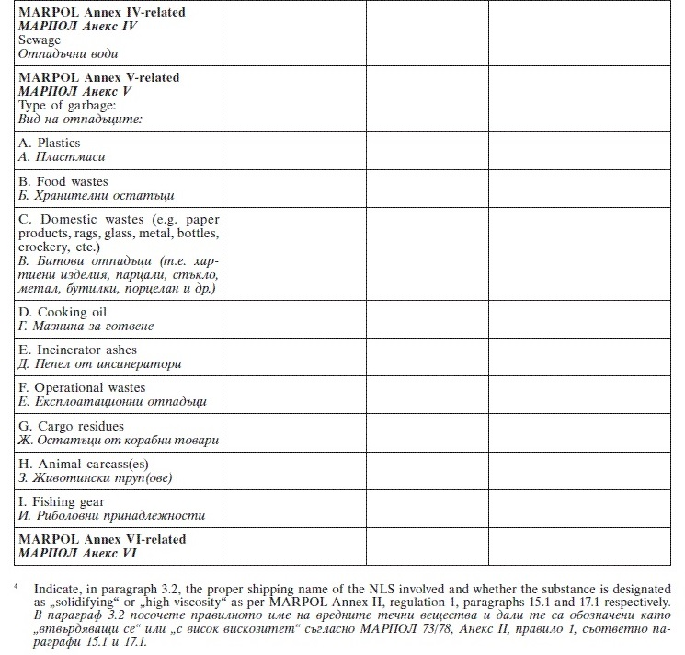

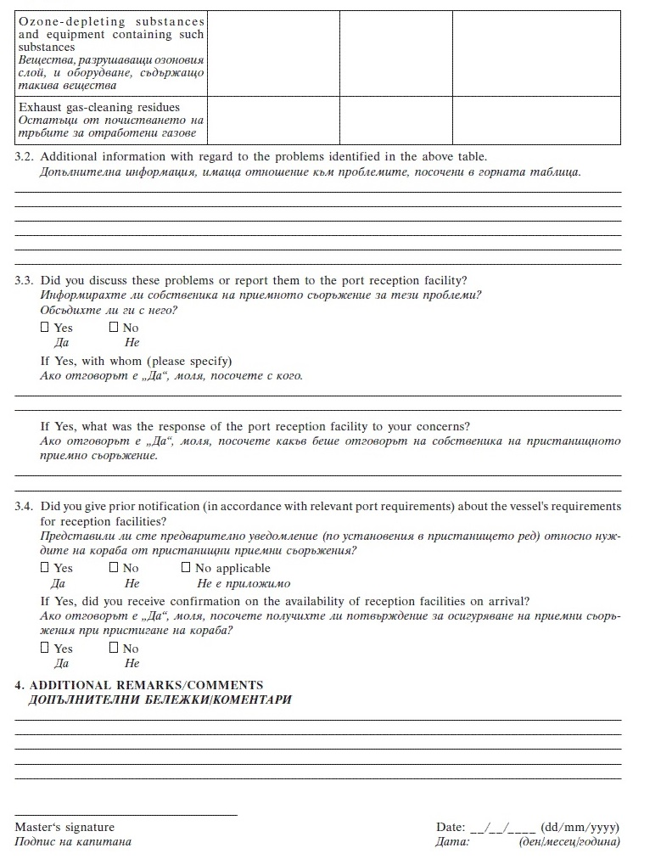

Приложение №6

Информация, която се предоставя на всички ползватели на пристанището

1. Кратко разяснение за значението и необходимостта от предаването на ОКДТ.
Отпадъците от кораби следва да се управляват по начин, осигуряващ предотвратяване или намаляване на вредното въздействие върху морската среда от корабите, вследствие изхвърлянето на вредни вещества или отпадъчни води, съдържащи такива субстанции. Прилагането на интегриран подход, обхващащ цялостния жизнен цикъл на отпадъка (от неговото образуване до окончателното му оползотворяване или обезвреждане) ще осигури по-добра разходна ефективност. Както отпадъците от брегови източници, така и тези от корабите, може да съдържат ценни (вторични) материали, които могат да се използват за други промишлени нужди. Директното обезвреждане на тези отпадъци ще представлява неефективно използване на ресурси, поради което максимално трябва да се използват възможностите за рециклиране/оползотворяване.
Стратегията, планирането и дейностите за управление на отпадъците от кораби в морските пристанища за обществен транспорт на Р България, отчитат следния приоритетен ред при управлението:
- предотвратяване на образуването им;
- намаляване на количествата на отпадъците;
- подготовка за повторна употреба;
- рециклиране на материали;
- друго оползотворяване, например за получаване на енергия;
- обезвреждане чрез изгаряне
- обезвреждане чрез депониране
Опазването на морската околна среда се постига чрез:
- въвеждане на правила за предаване на генерираните отпадъци;
- въвеждане на системи за задължително заплащане на такси за управление на ОКДТ.
- осигуряване на ППС за ОКДТ.
Европейската рамка за еднакво и задължително прилагане от страните-членки на стандартите за околна среда е в интерес на по-добрата превенция на замърсяването и на избягване на необоснованото забавяне на корабите. Тя трябва да се прилага към всички кораби, независимо от знамето, под което плават, при посещения в пристанища на страни-членки на ЕС и изисква да се осигури адекватно приемане на ОКДТ.

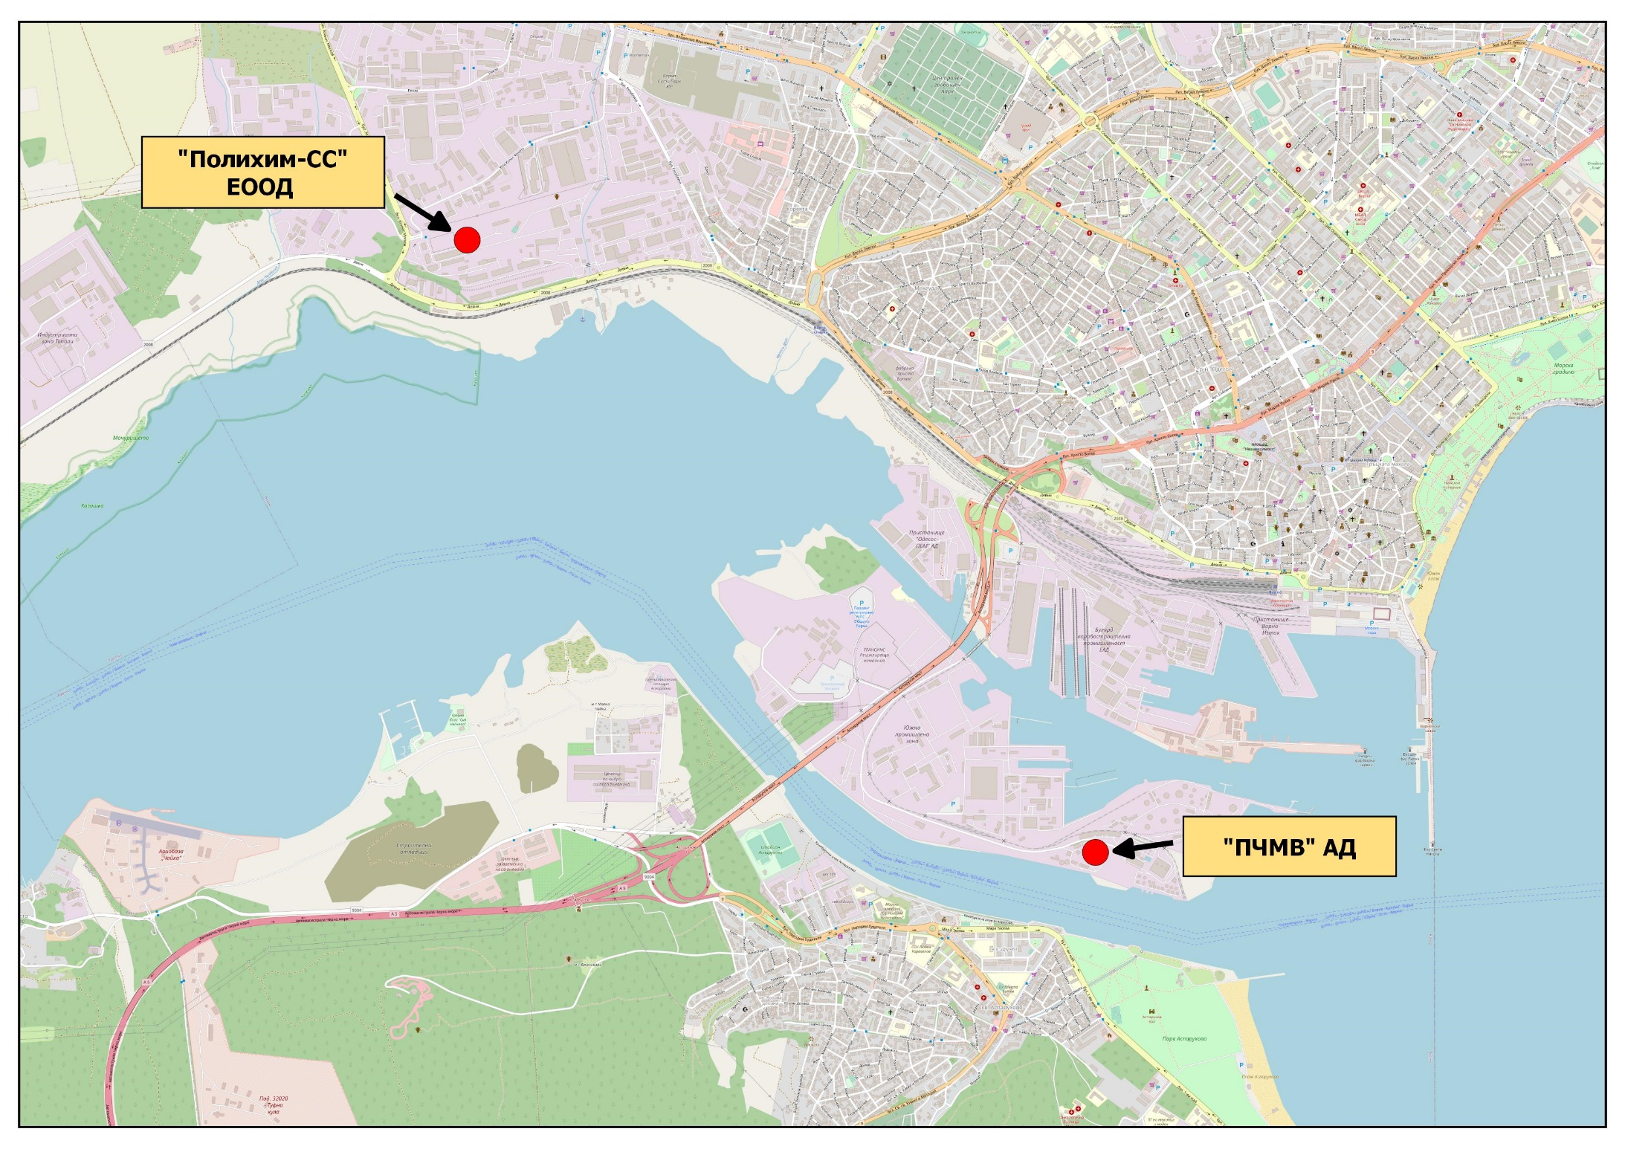
2. Схема на местоположението на ППС на операторите извършващи услугата по непряката система на заплащане.

3. Списък с ОКДТ, които се приемат от пристанището.

Анекс на МARPOL 73/78 | Отпадъци | Вид на отпадъците | Система за заплащане на услугата за приемане на отпадъците
I | Слъдж  Използвани моторни масла  Сантинни води  Миячни води  Мръсен баласт | От кораби  Остатъци от корабни товари | Непряка  Непряка  Непряка  Пряка  Пряка
II | Миячни води, съдържащи вредни течни вещества (включително остатъци от корабни товари)  Други | Остатъци от корабни товари  Остатъци от корабни товари | Пряка  Пряка
IV | Отпадъчни води | От кораби | Непряка
V | Твърди отпадъци* | От кораби | Непряка

* твърди отпадъци, съгласно Анекс V на MARPOL 73/78 следните категории:
- А – пластмаси
- B – хранителни отпадъци
- C – битови отпадъци
- D – мазнина за готвене
- E – пепел от инсинератор
- F – експлоатационни отпадъци
- G –животински трупове
- H – риболовни принадлежности
- I – Е-отпадъци

4. Списък на операторите на ППС, лица за контакт и предоставяни услуги.

Отпадъци от кораби по Анекс I, Анекс IV и Анекс V на MARPOL 73/78, по непряката система в пристанище Варна се приемат от пристанищния оператор на ППС „Поддържане чистотата на морските води“ АД и оператор „Полихим – СС“ ЕООД

ПЧМВ АД

Име | Длъжност | тел., GSM, | E-mail:
Ивайло Иванов | Началник Брегова пречиствателна станция | +359 52630 631; +359 895 442 351 | office@pchmv-bg.com
Дежурна служба 24 часа |  | +359 52 631 631; +359 899 968 362 | port@pchmv-bg.com

„ПОЛИХИМ – СС“ ЕООД

№ | Име, фамилия | Телефон за контакт | Длъжност | E-mail:
1. | Николай Николов | 0896 / 57 76 20 | Склададжия | polihim@abv.bg
2. | Веселин Василев | 0897 / 07 15 24 | Склададжия | polihim@abv.bg
3. | Силвия Стефанова | 0897 / 96 24 35 | Управител | polihim@abv.bg
4. | Албена Господинова | 0897 / 96 24 33 | Началник транспорт | polihim@abv.bg

За отпадъци извън системата за непрякото заплащане (по вид и над максималното количество) се заплаща пряко на операторите с право да извършват пристанищни услуги по чл. 116, ал. 2, т. 1. от ЗМПВВППРБ, вписани в Регистъра на ИА „Морска администрация“ за пристанищните оператори. Същите могат да се намерят на интернет страницата на ИА „Морска администрация“ на следния адрес: https://www.marad.bg/sites/default/files/upload/documents/2023-12/WEB_registar_PO_DMA%20Varna_07.12.2023g.pdf

5. Описание на процедурите по предаване на ОКДТ.

Капитанът на кораб, посещаващ пристанище Варна изпраща до директора на Дирекция „Морска администрация” - Варна информация относно вида и обема на отпадъците от кораби и на остатъците от корабни товари на борда на кораба, по Приложение №1 към ППОО за Пристанище Варна.
Информацията по тази точка се подава чрез Националния център за електронен документооборот на морския транспорт:
1. най-малко 24 часа преди пристигане;
2. по време на напускане на предишното пристанище, ако времето на прехода е по-малко от 24 часа;
3. веднага щом е получена информацията, ако пристанището на пристигане не е известно или е променено по време на прехода.
Информацията се съхранява на борда на кораба, поне до следващото пристанище и се представя на компетентните власти при поискване.

5.1 Процедури по приемане и предаване на отпадъци по Анекс I, Анекс IV и Анекс V на МARPOL 73/78.
Нефтоводни смеси по Анекс I и отпадъчни води по Анекс IV на МARPOL 73/78 - резултат от нормалната експлоатация на кораби, се събират на рейда или на кея и транспортират от пристанищния оператор на ППС
1. чрез специализирани плавателни съдове, снабдени със специални технически средства, бонове, скимъри и др., за локализиране и почистване на акваторията в случай на замърсяване в процеса на предаване и транспортиране на нефтените отпадъци;
2. чрез автоцистерни, разположени на брега.

Oтпадъци от кораби по Анекс Vна МARPOL 73/78 се събират и транспортират от пристанищния оператор на ППС докато кораба се намира на рейда или е на кей чрез специализирани плавателни съдове и специализирани камиони на брега.
Съгласно изискванията на Наредба №15/17.01.2024., битовите корабни отпадъци и отпадъците - резултат от нормалната експлоатация на кораба, трябва да се получават от корабните екипажи събрани разделно и завързани здраво в полиетиленови торби или варели,с цел избягване разпиляването им по пирса и в акваторията на пристанищата.

5.1.1. Заявката за предаване на съответните видове отпадъци се входира в Система за управление на дейност - приемане и обработване на отпадъци от кораби в пристанищата на Република България.

5.1.2. При аварийни случаи Заявка за предаване на съответните видове отпадъци се изпраща по факс или на e-mail до пристанищният оператор на ППС от капитана на кораба, чрез корабния агент, под формата на Заявка по Приложение №3 към този план.

5.1.3. Преглед и потвърждение на заявката
Извършва се чрез потвърждение от Система за управление на дейност - приемане и обработване на отпадъци от кораби в пристанищата на Република България от Диспечера на пристанищния оператор. Потвърждението съдържа данни за възможността за изпълнение на заявката.

5.1.4. Документи за извършена услуга
След приключване на услугата се попълва Разписка за приети корабни отпадъци по Приложение №4 към ППОО, която се подписва от представител на пристанищния оператор на ППС. Оператора на ППС може да издава разписки на свои бланки/формат, които трябва да съдържат като минимум реквизитите от Приложение 4 към ППОО.
Разписката се издава в 5 екземпляра – 1 оригинал и 4 копия на химизирана хартия. Един екземпляр се оставя на борда на кораба, а останалите са за пристанищния оператор на ППС и ДП „Пристанищна инфраструктура“.

5.2. Приемане и предаване на остатъци от корабни товари
Събирането и транспортиране на остатъци от корабни товари се извършва, докато кораба се намира на кея в специално обособени контейнери или други подходящи вместимости на територията на пристанището.
Събирането и транспортиране на остатъци от товари на химикаловози и миячни води, съдържащи остатъци от химикали (по Анекс II) се извършва от операторите на терминалите, които са запознати с обработката и третирането на съответния товар.
Остатъци от товари (течни нефтопродукти) и миячни води от корабите, съдържащи нефтопродукти се предават в терминалите за обработка.

5.3. Капитанът на кораб или корабният агент на кораб, напускащ пристанище Варна, изпраща до Изпълнителна агенция "Морска администрация" декларация, съдържаща информация, относно вида и обема на предадените ОКДТ по Приложение №2към ППОО за Пристанище Варна.
Информацията по тази точка се подава чрез Националния център за електронен документооборот на морския транспорт.

6. Описание на методиката за определяне размера на таксите за приемане и обработване на отпадъци.
Всички кораби, които имат престой или оперират във всяко пристанище за обществен транспорт, независимо от това дали ползват пристанищни приемни съоръжения или не, заплащат такса за приемане и обработване на отпадъци от кораби, определена в евро в зависимост от от бруто тонажа.
Всеки кораб, който оперира в пристанище за обществен транспорт, заплаща такса, за всеки започнат месец.

За предадени отпадъци над посочените в Тарифата ( колони Б, Б1 и Б2 суми), корабът заплаща пряко на съответните оператори на ППС, съгласно определена от тях тарифа.
Таксите представляват непряко заплащане на услугите по приемане и обработване на отпадъците и обхващат следните видове:

А. отпадъци от нефтопродукти – сантинни води, използвани масла, шлам (слъдж) и др. съгласно Анекс I на MARPOL 73/78 с последващите му изменения;

B. битово-отпадни води съгласно Анекс IV на MARPOL 73/78:
- оттичащи се води и други остатъци от всякакъв вид тоалетни, писоари и клозетни шпигати;
- оттичащи се води от медицински помещения (амбулатории, лазарети и др.) през умивалници, вани и шпигати, разположени в такива помещения;
- оттичащи се води от помещения, поместващи живи животни;
- други канални води, когато са смесени с оттичащи се води, съгласно букви "а" – "в";
- други битово-канални води съгласно Анекс IV на MARPOL 73/78 с последващите му изменения;

C. твърди отпадъци съгласно Анекс V на MARPOL 73/78:
- А – пластмаси
- B – хранителни отпадъци
- C – битови отпадъци
- D – мазнина за готвене
- E – пепел от инсинератор
- F – експлоатационни отпадъци
- G – животински трупове
- H – риболовни принадлежности
- I – Е-отпадъци

Лимитът, посочен в Тарифата (в колони Б, Б1 I Б2), включва и разходите за престой на мобилното приемно съоръжение до 3 часа от започването на операцията по предаване на отпадъци. След изтичане на трите часа корабът заплаща разходите за престоя пряко на оператора на ППС за отпадъци от кораби, съгласно определена от оператора тарифа.

За отпадъци извън системата за непряко заплащане (по вид и над обичайно количество) се заплаща пряко на операторите с право да извършват пристанищни услуги по чл. 116, ал. 2, т. 1. от ЗМПВВППРБ, вписани в Регистъра на ИА „Морска администрация“ за пристанищните оператори. Същите могат да се намерят на интернет страницата на ИА „Морска администрация“ на следния адрес: https://www.marad.bg/sites/default/files/upload/documents/2023-09/WEB_Reg.Port_.Oper_Pril.4_ 11.09.2023.pdf

Пристанищните оператори, следва да изпълняват минималните изисквания за предоставяне на пристанищни услуги, съгласно Регламент (ЕС) 2017/352 за създаване на рамка за предоставянето на пристанищни услуги и общи правила за финансовата прозрачност на пристанищата.

При прилагане на пряката система за заплащане на услугите по приемане и обработване на отпадъци, ДППИ не носи отговорност за качеството и последиците при изпълнението им и не приема правни, финансови, екологични или други ангажименти.

Цени на пристанищните оператори на ППС, при пряко разплащане за услугите за приемане на отпадъци от кораби, са посочени на интернет страниците им.

7. Процедури за уведомяване на установени несъответствия на ППС

При констатиране на несъответствие на пристанищните приемни съоръжения за отпадъци от кораби и за остатъци от корабни товари, капитанът или агента на кораба може да уведоми териториалната дирекция на ИА „Морска администрация”, чрез формуляра от Приложение №5 към ППОО за Пристанище Варна,на следния адрес:

Дирекция „Морска администрация“ - Варна
Варна 9000, бул. Приморски 5
Телефон: 070010145
e-mail: hm_vn@marad.bg

При необходимост, агента уведомява всички заинтересовани страни чрез Националния център за електронен документооборот на морския транспорт.

След приемане на съобщението се прилагат предвидените в Наредба №9/29.07.2005г. за експлоатационната годност на пристанищата действия, включително:
- Извършване на проверка;
- Докладване на министъра на транспорта, информационните технологии и съобщенията за резултатите от проверката и предложение за прилагане на предвидените в законодателството наказателни мерки;
- Прилагане на наказателни мерки.

- Освобождаване от задължение за предаване на ОКДТ.

От задължението за предаване на отпадъци от кораби, се освобождава кораб, който оперира установена корабна линия и има сключен договор с пристанищен оператор за предаване на корабните отпадъци в някое от пристанищата по линията, когато е получил разрешение от изпълнителния директор на ИА "Морска администрация".
8.1. Корабопритежателят подава до изпълнителния директор на ИА "Морска администрация" следните документи:
8.1.1. заявление за освобождаване;
8.1.2.доказателства за опериране на корабна линия - график за посещение, договор с пристанищата по линията за определяне на корабно място и за условията за приемане на кораба при пристигане и др.;
8.1.3.нотариално заверено, легализирано и преведено копие от сключен договор с пристанищен оператор в някое от другите пристанища по линията, където ще бъдат предавани корабните отпадъци;
8.1.4.документи, удостоверяващи освобождаване или отказ за освобождаване в някое от другите пристанища по линията - ако има такива.
8.2. При подаване на заявлението, корабопритежателят предоставя достъп на инспекторите на ИА „МА“ до кораба за проверка на заявените обстоятелства. Проверката се извършва в българско пристанище.
8.3. Установена корабна линия е налице, когато има планирано плаване на кораб с редовно и периодично посещение на пристанищата по линията.
8.4. Когато при проверката на документите и на кораба се установи, че корабът отговаря на изискванията за освобождаване, в 14-дневен срок от получаване на заявлението за освобождаване изпълнителният директор на ИА „Морска администрация“ издава заповед, с която освобождава кораба от задължението за предаване на корабните отпадъци.
8.5. Освобождаването е за срок до две години, но не по-дълъг от срока на договора по т.8.1.3.
8.6. Когато при проверката на документите и на кораба се установи, че корабът не отговаря на изискванията за освобождаване, в 14-дневен срок от получаване на заявлението за освобождаване изпълнителният директор на ИА „Морска администрация“ издава заповед, с която отказва освобождаването на кораба от задължението за предаване на отпадъци.
8.7. При настъпване на промени по причини, различни от форсмажорни обстоятелства, търсене на убежище, укриване, аварийни ремонти и други причини, свързани с безопасността на кораба, разрешението за освобождаване престава да бъде валидно.
8.8. Ако кораб, на който е било разрешено да не предава корабни отпадъци, трябва да бъде заменен временно от друг, поради повреда, нужда от поддръжка, планиран ремонт или друго, освобождаването е валидно за заместващия го кораб, за периода на замяната, след уведомяване на ИА „Морска администрация“ и извършена проверка на кораба от инспекторите на ИА „Морска администрация“.

